Problem 1(c)
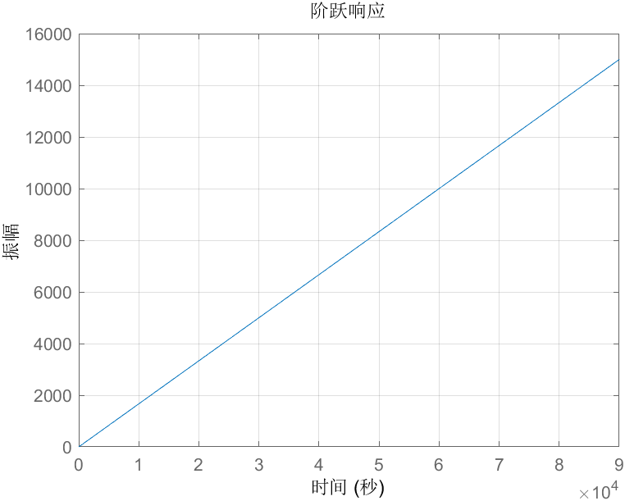
系统不稳定，阶跃响应发散，与理论分析一致。
Problem 3(a)
